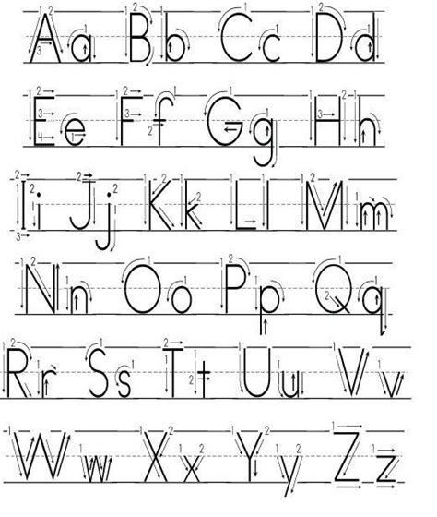

Las dos VIERNES 15 Oct

LUNES 11 Oct

MARTES 12 Oct

JUEVES 14 Oct

MIÉRCOLES 13 Oct